CC Wikipedia  Excursie Venlo | Voor: klas 1/2/3 vwo/havo  Soort project: eendaagse excursie  Ontwikkeld door: Louis Seelen en Wilbert Beurskens, Valuascollege Venlo

Zwei Brüder aus Venlo

Probeer te achterhalen hoe de 2 broers heten:
________________________________________________

Wat kopen (Duitse) klanten in deze winkel? Noteer 5 typische producten, die veel verkocht worden.
______________________________________________________________________________________________________________________________________________________

Ga de winkel binnen en zoek 5 producten, die in Nederland goedkoper zijn dan in Duitsland.
Schrijf de namen van de producten op:
- _________________________
- _________________________
- _________________________
- _________________________
- _________________________

2 groepsleden gaan op de foto met een enthousiaste medewerker. Je moet wel eerst vragen of dit mag!

Rathaus

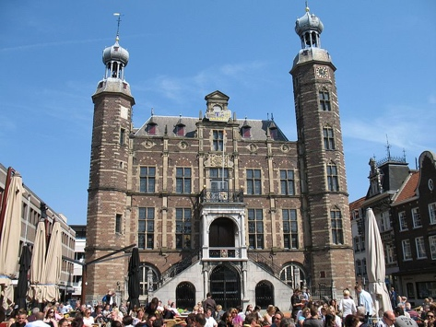
CC Wikipedia
Uit welk jaar stamt ons stadhuis? Hoe hebben jullie dat ontdekt?
________________________________________________
________________________________________________
________________________________________________

Laat iemand vóór het stadhuis een groepsfoto van jullie maken. Één groepslid wordt door de rest gedragen.

Maak tenslotte een foto van de kleinste kroeg van Nederland.

McDonald’s

Maak een foto van een klant die in een hamburger bijt. Wel netjes vragen!

Media Markt
Elk groepslid zoekt een film of game die hij/zij zou willen kopen. Ieder groepslid noteert
de titel en de reden waarom hij/zij deze film of game zou willen kopen:
- __________________________________________________________________________________________________________________________
- __________________________________________________________________________________________________________________________
- __________________________________________________________________________________________________________________________
- __________________________________________________________________________________________________________________________
- __________________________________________________________________________________________________________________________
Jodenstraat
Op de Jodenstraat staan enkele kleine standbeeldjes. Noteer hier hoe deze beeldjes heten en maak een foto van elk standbeeldje:
_______________________________________________________________________
_______________________________________________________________________
_______________________________________________________________________

Maasboulevard

De Maasboulevard is nog vrij nieuw! Hoeveel winkels zijn er in de hoofdstraat?
_______________________________________

Maak een groepsfoto met uitzicht op de Maas.
Ga naar de Jumbo. Hier is een roltrap. Maak een foto van 3 groepsleden die samen op de roltrap staan.

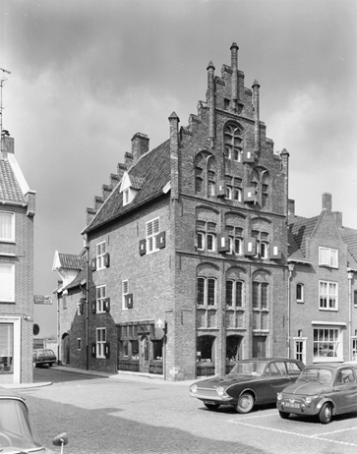

Kwartelenmarkt

Zoek het “Romerhuis” en noteer hier het huisnummer: _______________

Maak een groepsfoto bij de fontein! Jullie moeten er allemaal op staan!

CC Wikipedia

C&A:

Ga naar C&A en maak een foto van 2 groepsleden die in de lift staan.

Probeer te ontdekken wat de afkorting C&A betekent! Noteer hier je antwoord:
_____________________________________________

Museum
Bij het Limburgs Museum staat een standbeeld. 3 Groepsleden gaan met dit beeld op de foto.
Wat heeft dit standbeeld met onze school te maken?
___________________________________________________________
___________________________________________________________

Parade
Ga naar de Parade, nummer 28. Dit is café ”De Witte”, de oudste kroeg van Venlo. Wat kun
je hier op de muur aflezen?
___________________________________________________________
___________________________________________________________
Hoe vaak is dat gebeurd? ______________________________________

Ga terug naar het startpunt.

